Pengujian Odoo Pada Modul Openeducat

1. Metode WhiteBox

* Pengujian pada Openeducat Menu Siswa
* Pengujian pada Openeducat Menu Fakultas
* Pengujian pada Openeducat Menu Umum(Migrasi Mahasiswa)
* Pengujian pada Openeducat Menu Activity
* Pengujian pada Openeucat Menu Subyek
* Pengujian pada Openeducat menu Classrom

Flowchart Menu Siswa dan Fakultas

1. Menu Siswa

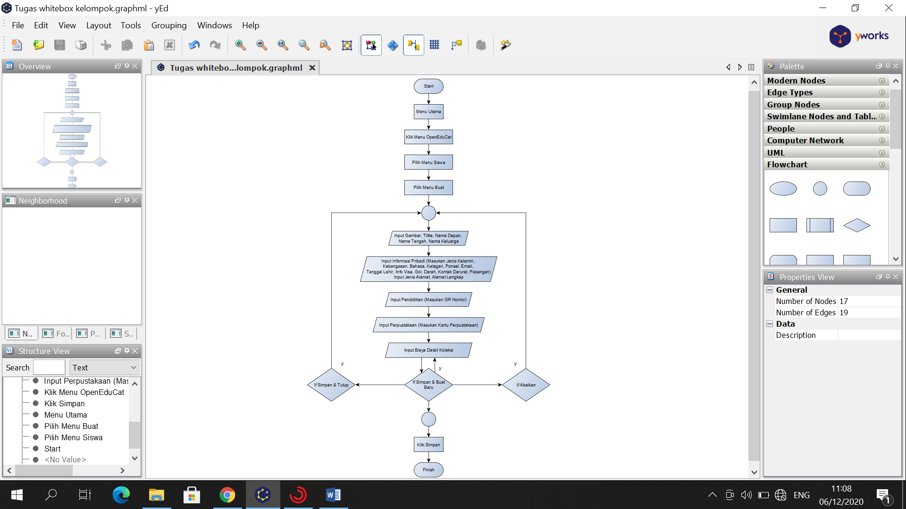

Keterangan

* Dimulai dari start lalu masuk ke menu utama, pilih menu Openeducat dan buat.
* Selanjutnya Input gambar, memasukan title/gelar, nama depan dan nama keluarga
* Mengisi informasi pribadi berupa jenis kelamin, kebangsaan, bahasa, kategori, ponsel, email, tanggal lahir, info visa, golongan dara, kontak darurat, pasangan dan alamat detail
* Menginput pendidikan, perpustakaan dan menginput biaya detail koleksi serta (memasukkan GR Nomor), selanjutnya adalah klik simpan dan buat.
* Jika memilih Simpan & & tutup atau abaikan, maka akan dikembalikan ke menu awal. Jika tidak, akan disimpan.

1. Menu Fakultas

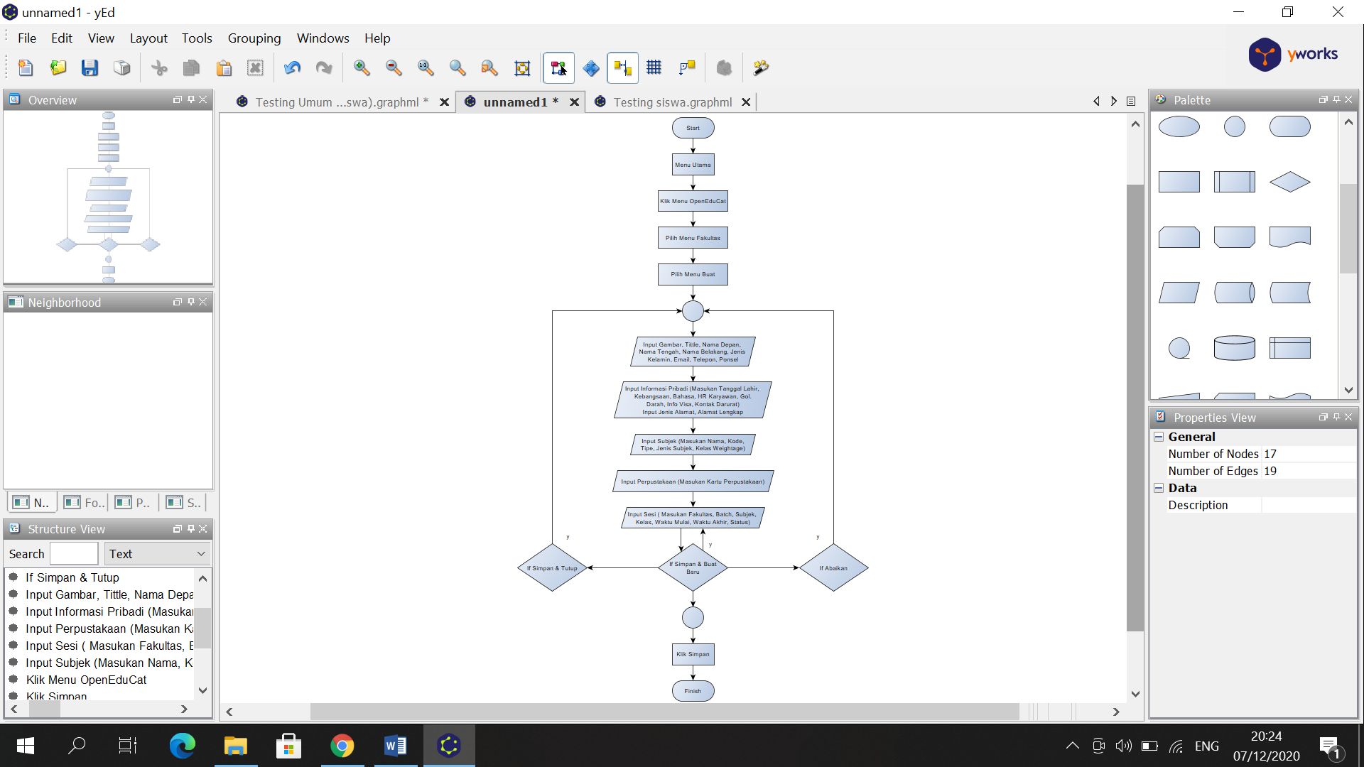

Keterangan :

* Dimulai dari start lalu masuk ke menu utama, pilih menu Openeducat Fakultas dan buat.
* Selanjutnya Input gambar, memasukan title/gelar, nama depan dan nama keluarga
* Mengisi informasi pribadi berupa jenis kelamin, kebangsaan, bahasa, kategori, ponsel, email, tanggal lahir, info visa, golongan dara, kontak darurat, pasangan dan alamat detail
* Pada menu subyek input berupa nama, kode, tipe, jenis subyek dan kelas sedangkan pada menu perpustakaan input fakultas, batch, subyek, kelas, waktu mulai dan waktu akhir
* Jika memilih Simpan & tutup atau abaikan, maka akan dikembalikan ke menu awal. Jika tidak, akan disimpan.

1. Menu Umum

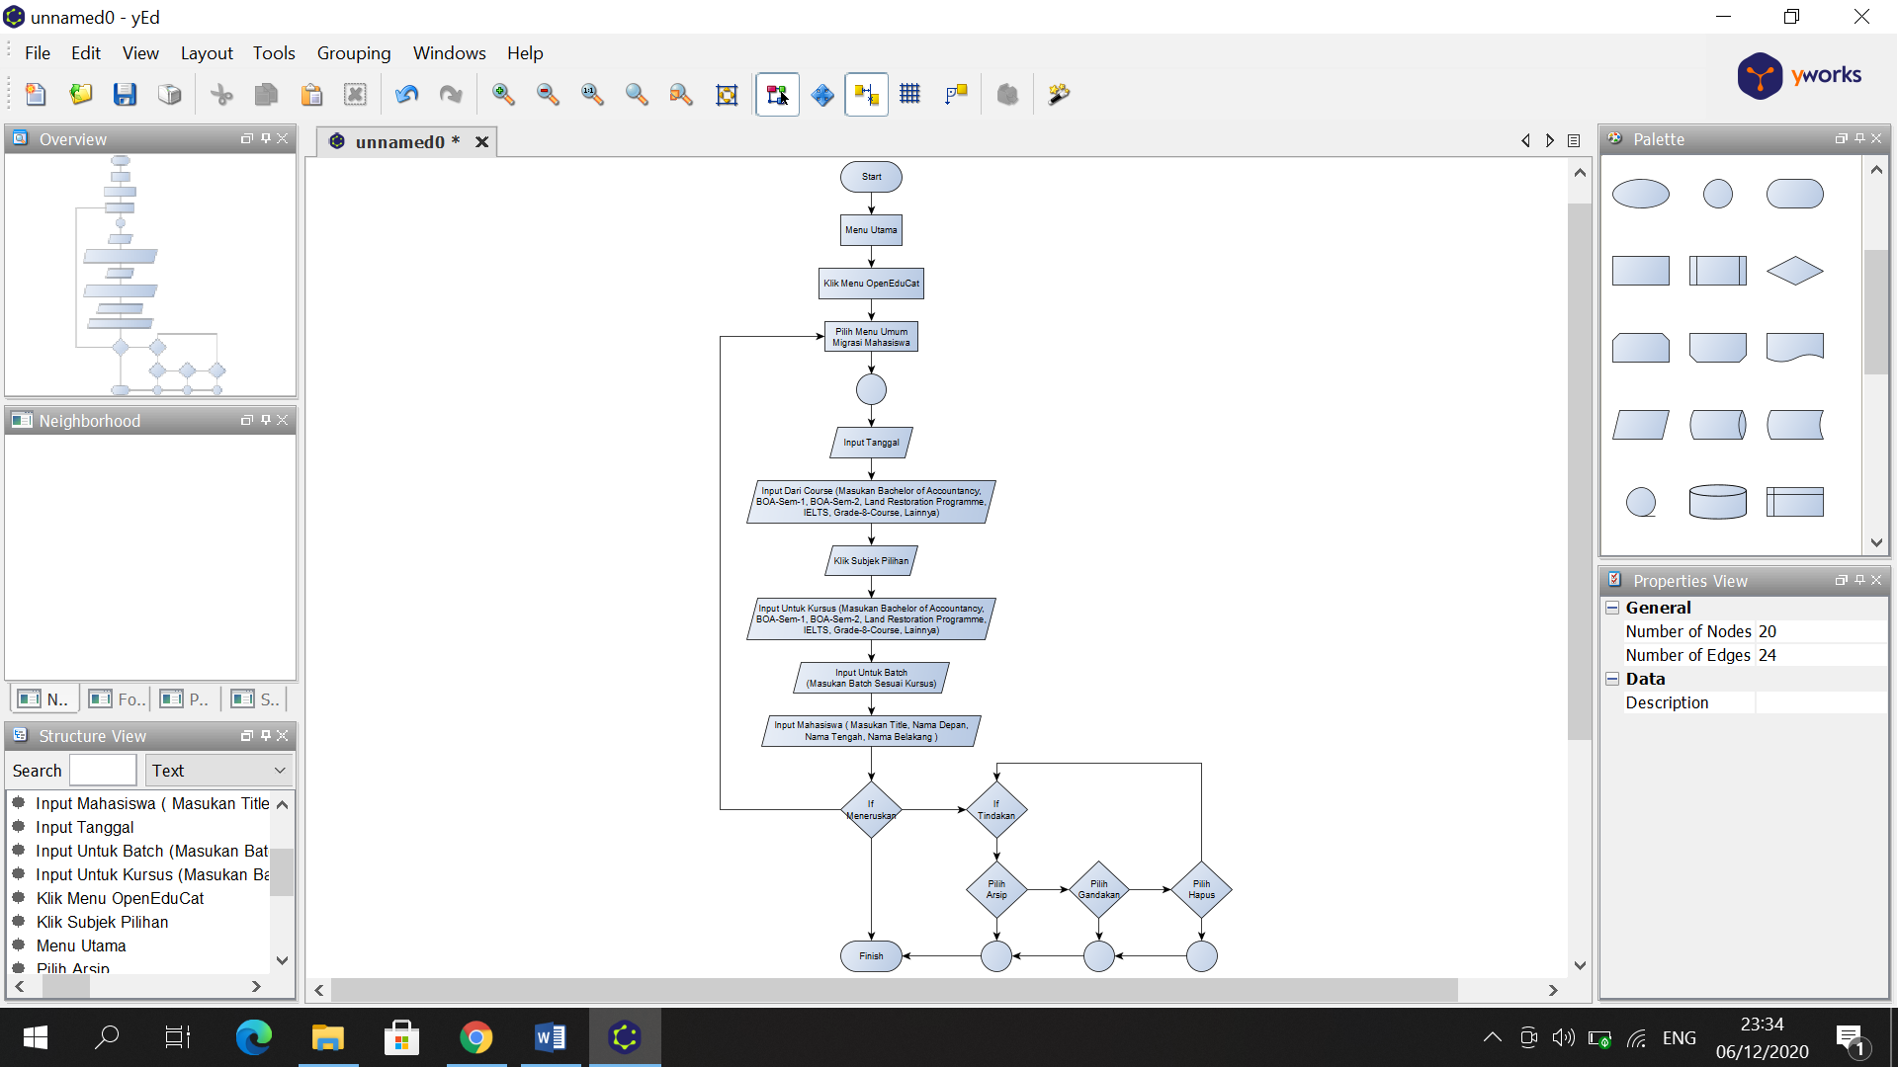

Keterangan :

* Dimulai dari start lalu masuk ke menu utama, pilih menu Openeducat menu umum migrasi mahasiswa.
* Selanjutnya Input tanggal migrasi dan mengisi data
* Klik Subyek pilihan dan kembali mengisi data untuk kursus dan untuk batch
* Kemudian mengisi data mahasiswa, Jika memilih meneruskan akan muncul pilihan tindakan seperti arsip, gandakan dan hapus. Jika tidak, maka akan dikembalikan ke menu awal.

1. Menu Activity

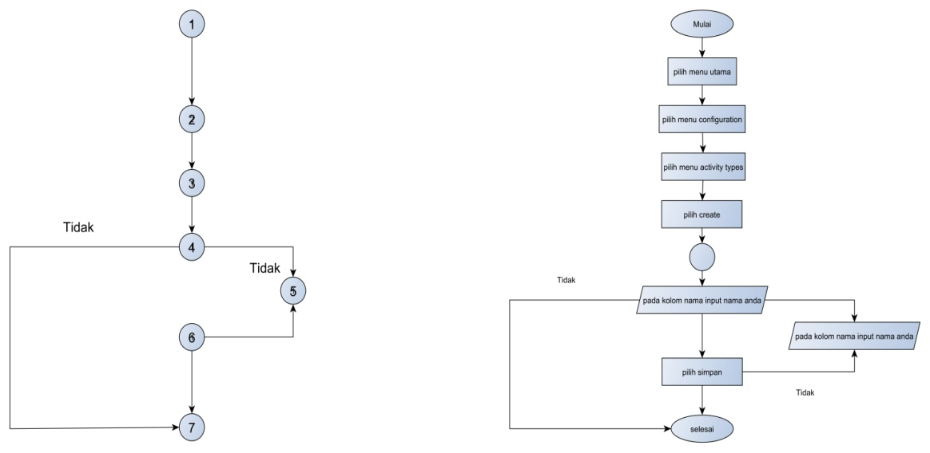

Keterangan :

* Dimulai dari start lalu masuk ke menu utama, pilih menu configuration.
* Memilih menu activity types dan pilih create
* Pada kolom nama isikan nama pengguna selanjutnya simpan. Jika tidak, akan tetap dimenu yang sama.

1. Menu Classroom

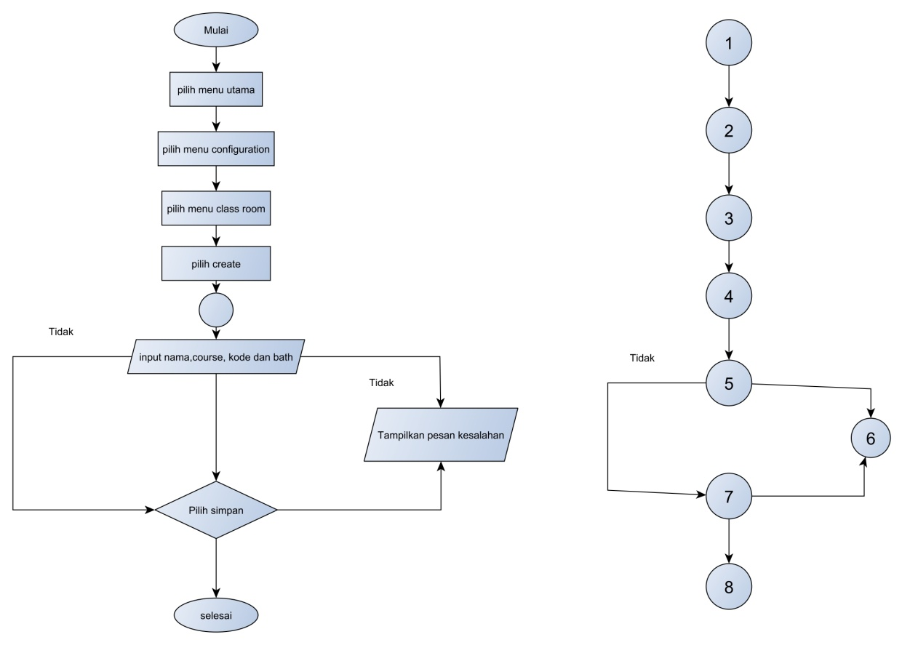

Keterangan

* Dimulai dari start lalu masuk ke menu utama, pilih menu Configuration dan pilih menu classroom lalu create.
* Selanjutnya input nama , course, kode dan bath. Jika lanjut, pilih Simpan. Jika tidak atau salah pengisian maka akan menampilkan pesan kesalahan dan tetap di menu yang sama.